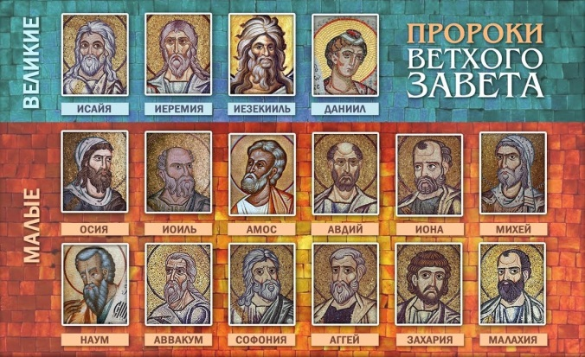
Предмет «Священное Писание Ветхого Завета», читаемый на краткосрочных образователь-ных курсах, предполагает в первую очередь ознакомление слушателей с содержанием Ветхого Завета и его христианским пониманием.

Особенность аудитории, состоящей из слушателей разного уровня знаний, накладывает свой отпечаток на характер изложения материала курса, просветительский по преимуществу. Общедоступность – одна из главных отличительных черт данного курса, ближайшей целью которого должно стать умение слушателя ориентироваться в ветхозаветных сюжетах и образах.
Вместе с тем преподавание этого курса предполагает сугубо церковный подход, направленный преимущественно на раскрытие духовного (нравственного и аскетического) понимания Ветхого Завета. В связи с этим немалое место в программе курса уделяется святоотеческому изъяснению Ветхого Завета. Образы ветхозаветных праведников вдохновляли на аскетический путь, а их жизнь воспринималась как продвижение по пути духовного возрастания. Внимательное прочтение и толкование призвано помочь слушателям сделать Ветхий Завет актуальным руководством на духовном поприще.
Особое внимание в курсе уделяется богослужебному использованию Ветхого Завета, что имеет целью не только более осмысленное переживание православного богослужения, пронизанного ветхозаветными текстами, образами, цитатами и реминисценциями, но и более наглядное и живое понимание самих ветхозаветных текстов, которые часто через богослужение получают глубокое духовное истолкование.

Примерный тематический план курса

1. Богодухновенность Священного Писания. Ветхозаветный канон. Язык и переводы Ветхого Завета (в т. ч. на церковнославянский и русский языки). Взаимосвязь Ветхого и Нового Заветов. Христианское толкование Ветхого Завета. Святоотеческая экзегеза. Место Ветхого Завета в православном богослужении.
2. Пятикнижие Моисеево. Книга Бытие: основные темы. «Шестоднев» (Быт 1): особенности Библейской картины мира. Рассказ о происхождении человека (Быт 1–2). Грехопадение и его последствия (Быт 3–11).
3. История ветхозаветных патриархов: Авраам, Исаак, Иаков, Иосиф (Быт 11–50).
4. Книги Исход, Левит, Числа, Второзаконие. Жизнь пророка Моисея. Закон Моисеев и его христианское истолкование. Ветхозаветное священство и богослужение. Ветхозаветный Храм.
5. Книги Иисуса Навина, Судей и Руфь. Особенности эпохи судей.
6. Книги Царств и Хроник. Пророки Самуил, Илия и Елисей. Царская власть в Израиле. Цари Давид и Соломон. История ветхозаветного Израиля до Вавилонского пленения.
7. Книга Иова.
8. Псалтирь: происхождение, состав, основные темы. Толкование отдельных псалмов.
9. Книги Притчей Соломоновых, Екклесиаста и Песни Песней Соломона. Их святоотеческое толкование.
10. Ветхозаветные пророки. Особенности пророческого служения.
11. Книга пророка Исаии. Происхождение, состав, основные темы. Мессианские пророчества.
12. Книга пророка Иеремии. Плач Иеремии. Книга пророка Варуха. Послание Иеремии.
13. Книга пророка Иезекииля.
14. Книга пророка Даниила.
15. Двенадцать Малых пророков.
16. Книги Товита, Есфири, Иудифи. Книги премудрости Соломона, премудрости Иисуса, сына Сирахова.
17. Период Второго храма в истории ветхозаветного Израиля. Книги Ездры и Неемии. Маккавейские книги.

